年 月 日

「キュービクル式非常電源専用受電設備」確認報告書

本キュービクル高圧受変電設備は、「キュービクル式非常電源専用受電設備の基準」（昭和50年5月28日消防庁告示第７号）の規定に基づきチェック（レ点）した結果、本書記載のとおり相違ありません。
※非該当項目については☒とする。

１ 種類
【専用キュービクル式非常電源専用受電設備】
□ 非常電源専用の受電設備（電力需給用計器用変成器及び主遮断装置並びにこれらの付属機器をいう。
以下同じ。）、変電設備（変圧器及びこれの付属装置をいう。以下同じ。）その他の機器及び配線が一の箱
（以下「外箱」という。）に収納されている。
【共用キュービクル式非常電源専用受電設備】
□ 非常電源と他の電源と共用の受電設備、変電設備その他の機器及び配線が外箱に収納されている。
２ 構造及び性能
□ 外箱（次号に掲げるものに係るものを除く。）は、ＪＩＳ（工業標準化法（昭和二十四年法律第百八十五号）第
十七条第一項の日本工業規格をいう。）Ａ一三一一の防火Ａ種二Ｓの例によるものであり、かつ、耐食性を有
しない材質のものにあっては、耐食加工を施したものである。
□ 外箱には、次のイからホまで（屋外用のキュービクル式非常電源専用受電設備にあってはイからハまで）に掲げるもの以外のものが外部に露出して設けられていない。
イ 表示灯（カバーを不燃性又は難燃性の材料としたものに限る。）
ロ 電線の引込み口及び引出し口
ハ 第七号の換気装置
ニ 電圧計、電流計、周波数計その他操作等に必要な計器類（電圧回路に係るものにあってはヒューズ等で
保護されたものに、電流回路に係るものにあっては変流器に接続しているものに限る。）
ホ 計器用切替スイッチ（不燃性又は難燃性の材料としたものに限る。）
□ 外箱は、建築物の床に容易かつ堅固に固定できるものである。
□ 外箱に収納する受電設備、変電設備その他の機器及び配線は、電気設備に関する技術基準を定める省
令（平成九年通商産業省令第五十二号）の規定によるほか、次に定めるところにより設けられている。
イ 外箱、フレーム等に堅固に固定されている。
ロ 外箱の底面からの高さが、次の表の左欄に掲げる機器及び配線の区分に応じ、それぞれ当該右欄に定
める高さ以上の位置に収納されている。
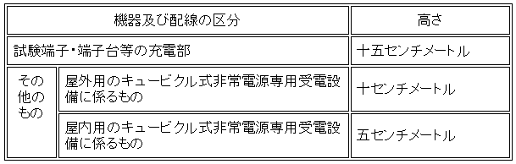
□ 共用キュービクル式非常電源専用受電設備は、非常電源回路と他の電気回路（非常電源回路に用いる開
閉器又は遮断器から電線引出し口までの間に限る。）とが不燃材料（建築基準法（昭和二十五年法律第二百
一号）第二条第九号に規定する不燃材料をいう。）で区画されている。
□ 電線の引出し口は、金属管又は金属製可とう電線管を容易に接続できる。
□ キュービクル式非常電源専用受電設備には、次に定めるところにより換気装置が設けられている。
イ 換気装置は、外箱の内部が著しく高温にならないよう空気の流通が十分に行えるものである。
ロ 自然換気口の開口部の面積の合計は、外箱の一の面について、当該面の面積の三分の一以下である。
ハ 自然換気口によっては十分な換気が行えないものにあっては、機械換気設備が設けられている。
ニ 換気口には、金網、金属製がらり、防火ダンパーを設ける等の防火措置及び雨水等の侵入防止措置（屋
外用のキュービクル式非常電源専用受電設備に限る。）が講じられている。
３ 接続方法
□ キュービクル式非常電源専用受電設備の接続方法は、一の非常電源回路が他の非常電源回路及び他の
電気回路の開閉器又は遮断器によって遮断されないものとするほか、別図（その １ ・ ２ ・ ３ ・ ４ ）の例に
よる。
※選択する
４ 表示
□ 外箱には、次に掲げる事項がその見やすい箇所に容易に消えないように表示されている。

イ 専用キュービクル式非常電源専用受電設備又は共用キュービクル式非常電源専用受電設備の区別
ロ 製造者名又は商標
ハ 製造年
ニ 型式
ホ 製造番号
□ 共用キュービクル式非常電源専用受電設備にあっては、非常電源に係る部分と他の電源に係る部分とが
容易に判別できる措置が講じられている。
□ キュービクル式非常電源専用受電設備の前面扉の裏面には、接続図及び主要機器一覧表が貼付されて
いる。

【別図】
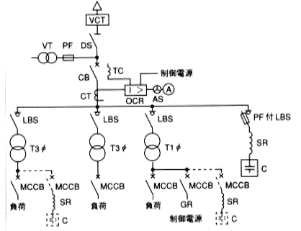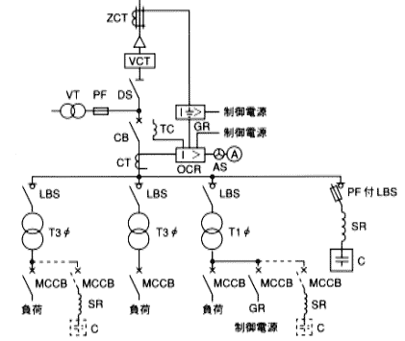
その１ ＣＢ形（キュービクル引込口の電源側に地絡継電装置があるもの） その２ ＣＢ形（キュービクル引込口の電源側に地絡継電装置がないもの）

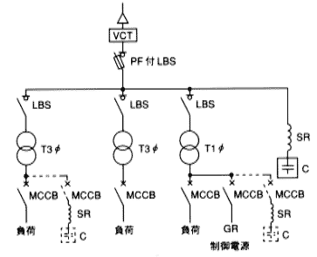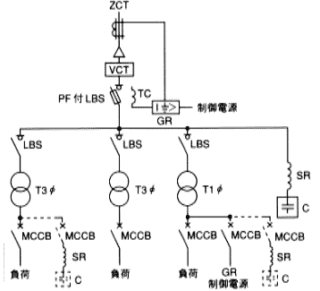
その３ ＰＦ・Ｓ形（キュービクル引込口の電源側に地絡継電装置があるもの） その４ ＰＦ・Ｓ形（キュービクル引込口の電源側に地絡継電装置がないもの）

□ 専用キュービクル式非常電源専用受電設備は、すべての負荷が非常電源回路に供されるものである。
□ 共用キュービクル式非常電源専用受電設備は、負荷のいずれかを他の電気回路に供されるものである。
□ ＶＴを設置する場合、ＶＴに取り付けるヒューズは限流ヒューズを使用している。
□ キュービクル引込口の電源側に存するＧＲ及びＴの一次側に存するＧＲの制御電源を、ＶＴ又はＴの二次側から供給する場合、専用の開閉器（保護装置付）を設けている。

現場名称：
設置場所：

【製造元】
住所

会社名 ㊞

